آغاز فرآیند ارزیابی کیفی ثبت‌های بیماری رجیستری دانشگاه علوم پزشکی مشهد



معاونت تحقیقات و فناوری دانشگاه علوم پزشکی مشهد در راستای ارتقاء کیفیت برنامه‌های ثبت بیماری، فرآیند ارزیابی کیفی رجیستری‌های فعال دانشگاه را رسماً آغاز کرد.
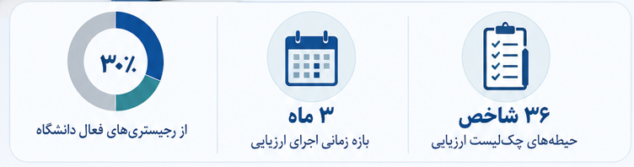
این طرح که در سه ماه پایانی سال 1404 توسط کمیته رجیستری دانشگاه اجرا می‌شود، ۳۰ درصد از کلیه رجیستری‌های فعال دانشگاه را به صورت تصادفی شامل می‌گردد. ارزیابی‌ها بر اساس ضوابط و استانداردهای مصوب وزارت بهداشت، درمان و آموزش پزشکی و با استفاده از چک‌لیست کنترل کیفی ساختار علمی انجام خواهد شد.

ارزیابی در قالب چک‌لیست ۳۶ شاخصه شامل محورهای اصلی علمی، مدیریتی، عملیاتی، اخلاقی، فناوری اطلاعات و گزارش‌دهی صورت می‌گیرد و نتایج آن برای بهبود برنامه‌های ثبت در اختیار مجریان قرار خواهد گرفت.

ارزیابی در حیطه‌های متعددی از جمله انطباق متغیرها با پروپوزال، وجود دیکشنری داده، صحت کدگذاری بین‌المللی، پروتکل اجرایی، کنترل کیفی درونی، دسترسی سطح‌بندی‌شده به داده‌ها و وجود گزارشات منتشرشده انجام می‌پذیرد. در پایان، گزارش جامع ارزیابی همراه با توصیه‌های اصلاحی به هر برنامه ثبت ارائه خواهد شد.
کمیته رجیستری دانشگاه از مجریان محترم رجیستری‌ها می‌خواهد تا مستندات مورد نیاز از جمله پروپوزال مصوب، کد اخلاق، پرسشنامه‌ها، صورتجلسات کمیته راهبردی و دسترسی به نرم‌افزار ثبت را برای بازدید ارزیابان آماده نمایند.

